**Муниципальное бюджетное дошкольное образовательное учреждение «Детский сад общеразвивающего вида № 59»**

**Консультация для родителей**

**Что такое «Детский совет»**

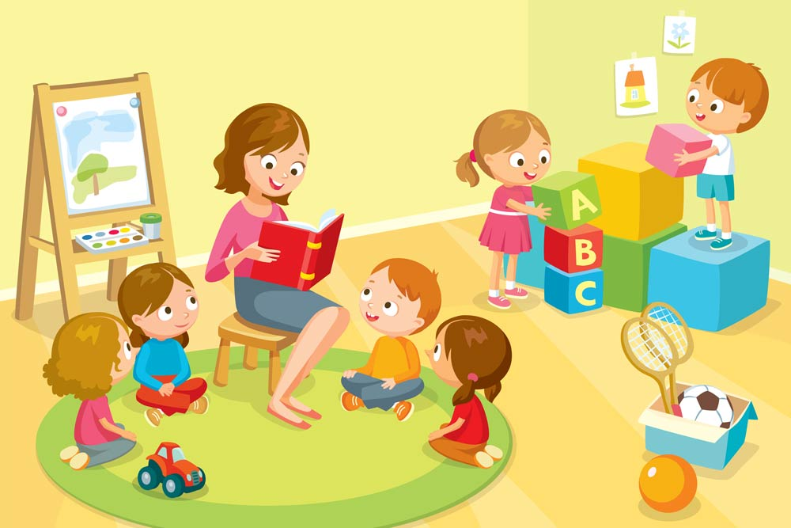

**Подготовила: педагог Капкова Елена Николаевна**

**Новомосковск, 2020**

**К сведению**

Это технология обучения, которая объединяет детей и взрослых вокруг событий и совместных дел. Именно детям принадлежит роль инициаторов и активных участников образовательного процесса. Каждый ребенок может учиться участию. Участвовать – значит вносить свой вклад в совместную работу, выражать свое мнение.

**Задачи «Детского совета»:**

- Создать эмоциональный настрой на весь день – «задать тон».

- Создать условия для межличностного и познавательно-делового общения детей и взрослых.

-Учить выбирать из личного опыта наиболее значимые, интересные события, рассказывать о них кратко, но последовательно и логично.

-Учить формулировать суждения, аргументировать высказывания, отстаивать свою точку зрения.

-Развивать умение договариваться о совместной деятельности, распределять роли и обязанности и др.

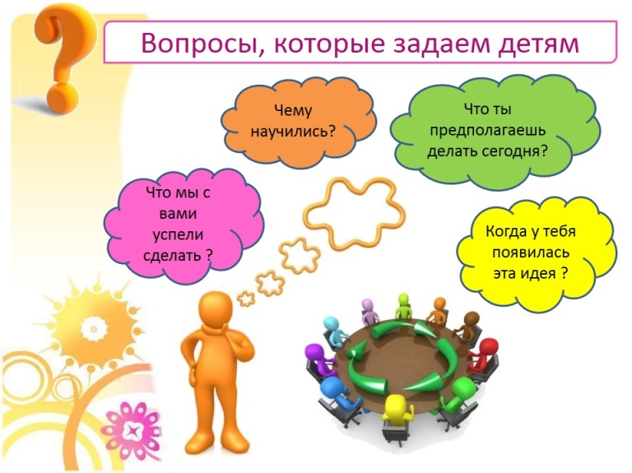

**Как работает «Детский совет»?**

«Детский совет» проходит утром – в начале образовательной деятельности и вечером – в завершении ее.

Очень важна организация РППС.

В группе найти место и сделать уютный уголок, где можно доверительно общаться. В определенное время может звучать мелодичная музыка, воспитатель занимает свое место, дети спокойно собираются и общаются.

В целом детский совет может длиться, в зависимости от возрастной группы и ситуации, от 5 до 20 минут. Жесткой рамки нет.

Однозначно закрепленной структуры детского совета нет. Детский совет НЕ занятие. Участие в нем НЕ может быть принуждением. Есть некоторые смысловые части, использование которых целесообразно, но их можно варьировать. К ним можно отнести:

**1.Приветствия (комплименты, подарки и пр.)**  
Прежде чем включать эту часть в структуру детского совета, стоит сделать анализ ситуации. Если дети без напоминания утром приветствуют взрослых и друг друга, если у воспитателя нет специально поставленной цели значительно разнообразить формы приветствий или «окультурить» их, то эту часть можно пропустить, ограничиваясь улыбкой и короткой приветливой фразой «Я рада вас видеть», «Я рада, что мы снова все вместе».

Особое внимание может быть уделено тому ребенку (детям), который, например, вернулся после болезни или отпуска («Как здорово, что Артем снова с нами. Мы очень ждали тебя»).

**2.Ритуал**. Дети по своей природе ритуальны. Поэтому введение в образовательный процесс ритуала, позволяет объединить детей на совместную деятельность.

**3. Беседа на свободную тему**. Очень важно педагогу внимательно выслушивать, понимать информационный посыл и правильно реагировать на него. На «детском совете» могут быть заданы такие вопросы: – Какое у вас настроение? У кого утро доброе? Кто, хочет поделиться новостями? Обмен новостями – эта часть, пожалуй, наиболее насыщена содержанием.

**Новости:**  
- **не** регламентируются (только по одной короткой новости);   
- **не** селекционируются (только хорошие новости);   
- **не** вытягиваются насильно («Сережа, мы еще не слышали твоих новостей»);   
- **не** запрещаются («Нет-нет, об этом мы не говорим, это стыдно, маленькие дети не должны об этом думать и говорить»).   
**Новости принимаются как факт.**

**Если ребёнок не идёт на контакт? Как помочь ребенку заговорить?**Как правило, проблема не в том, как «разговорить», а в том, как удержать разговоры в приемлемых рамках.   
-Внимание к повседневным разговорам (наблюдения).   
-Волшебный сундучок (от каждого молчуна по 1 вещице).   
-«Секретик» (взрослый кооперируется с ребенком).   
- +Договаривание за ребенка, формулирование идеи от лица ребенка.   
Стоит ли всеми силами «побуждать» молчащих детей   
к «публичным выступлениям»? Нет.   
Понимание индивидуальных особенностей ребенка и внимание к ним, терпение и терпеливость подскажут, когда не следует торопить и торопиться.

**4.Игра (пение, чтение/слушание, элементы тренинга)**  
-Игры используются как игры, для общей радости и удовольствия, а не учебно-тренировочных действий.   
-Что это может быть? Любые игры, не требующие большой подвижности.

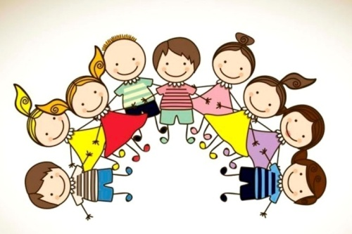**Выбор темы проекта, образовательного события.**   
Планирование – одна из ведущих и одна из самых сложных составляющих детского совета. Прилагая максимум усилий для того, чтобы вовлечь детей в активное выдвижение идей, обсуждение возможных вариантов действий и в итоге к выбору темы образовательного проекта, акции, праздника или иного события, разработка плана, а также планирование действий на текущий день взрослые должны поддерживать их инициативу и креативность.

**Роль взрослых:**  
- При ведении детского совета взрослый – модератор. Воспитатель вместе с другими участниками образовательного процесса создает в группе необходимые условия, помогает детям найти и использовать разнообразные источники информации.   
 В заключении, технология «Детский совет» позволяет эффективно осуществлять образовательную деятельность в соответствии с ФГОС ДО. Она предоставляет возможность развивать познавательную инициативу детей дошкольного возраста. Вне зависимости от названия, детский совет – это место и время делового и духовного общения взрослых с детьми, задающего смысл и стиль всей жизни группы – маленького сообщества со своей историей, культурой, интересами, потребностями и возможностями.